

NOTA DE PRENSA
Fraternidad-Muprespa recibe el Premio de la Junta de Extremadura por la promoción de la seguridad vial laboral
- de abril de 2024

- En los VII Premios de Fomento de la Seguridad y Salud en el Trabajo se reconoce la labor desarrollada por la Mutua en sus Semanas de la Seguridad Vial Laboral y las acciones de investigación, desarrollo e innovación destinadas a reducir estas contingencias profesionales

Antonio Fernández Concha-Castañeda, director provincial de Fraternidad-Muprespa en Badajoz, ha recogido en nombre de la Mutua el Premio a la Promoción de la Seguridad Vial Laboral, dentro de los VII Premios de Fomento de la Seguridad y Salud en el Trabajo, que concede la Junta de Extremadura y cuyo objetivo es reconocer la labor de empresas, entidades, organismos públicos y personas por su aportación en materia de prevención de riesgos laborales.

El premio valora todas las acciones de investigación, desarrollo e innovación destinadas a reducir las contingencias profesionales y el fomento de la seguridad vial laboral por parte de Fraternidad-Muprespa. En concreto, se destacan todas las acciones efectuadas en el año 2022 durante la V Semana de la Seguridad Vial Laboral, donde participaron grandes expertos, organismos, entidades y asociaciones de reconocido prestigio, como la Dirección General de Tráfico, los institutos regionales de Prevención, la Fundación CNAE y las principales asociaciones de víctimas de accidentes de tráfico como AESLEME, STOP Accidentes o ASPAYM entre otras.

En esa misma línea se ha valorado la VI Semana de la Seguridad Vial Laboral, en 2023, en la que participó Carlos Sainz, vigente campeón del Rally Dakar, además de INFOVA AUTOMOCIÓN, Axa España, AESLEME y la DGT.

Esta distinción pone en valor también el trabajo con los equipos de realidad virtual inmersiva como herramienta para lograr que las personas trabajadoras adquieran un cambio de comportamiento vial que perdure en el tiempo.

“En Fraternidad-Muprespa nos sentimos fuertemente comprometidos con combatir la siniestralidad vial laboral, una lacra que afecta a miles de trabajadores y sus familias. Recibir este premio por parte de la Junta de Extremadura supone para nosotros un importante reconocimiento, además de la constatación de que nuestro trabajo está alineado con la política preventiva de la Junta”, ha declarado Fernández Concha- Casteñeda.

En el acto también estuvieron presentes Dolores Cortés, directora provincial de la Mutua en Cáceres, y David Revillo, consultor de prevención, que aseguró que “este reconocimiento no solo premia el compromiso continuo de Fraternidad-Muprespa

con la reducción de la siniestralidad vial, que representa el 11% del total de las bajas de los accidentes laborales, sino también el excelente trabajo de un equipo dedicado a la prevención y salud a nivel nacional y regional. Quiero poner en valor el trabajo del equipo del Departamento de Prevención y Cultura de la Salud, tanto en Servicios Centrales como en la red de centros de la Mutua”.

Además de Fraternidad-Muprespa también han sido premiados en esta edición el Ayuntamiento de Plasencia, la Diputación de Badajoz, CYCITEX, Aquaducto Ingenieros y Servicios Extremeños, y Plena Inclusión Extremadura.

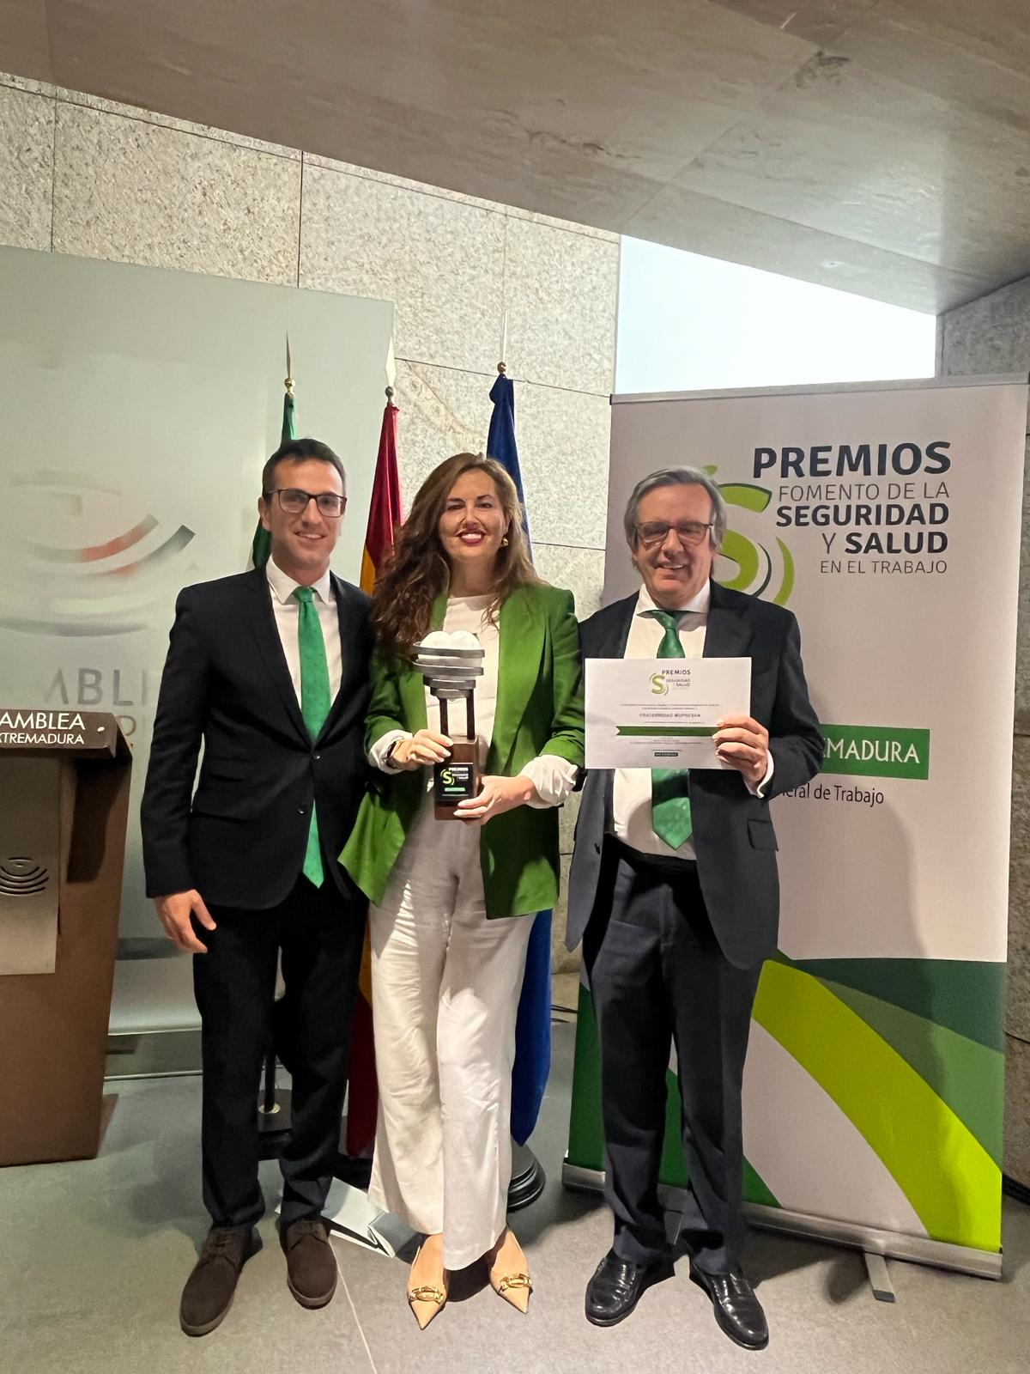

David Revillo, Dolores Cortés y Antonio Fernández Concha-Castañeda, con el premio recibido

Etiquetas: prevención, seguridad vial laboral, salud, riesgos laborales, premios,

Sobre Fraternidad-Muprespa:
Mutua Colaboradora con la Seguridad Social nº 275, tiene por actividad el tratamiento integral de los accidentes de trabajo y enfermedades profesionales, en su vertiente económica, sanitaria, recuperadora y preventiva. Tiene asociadas 118.122 empresas y 1.497.610 trabajadores, velando por ellos, una plantilla de 2.115 empleados y 116 centros asistenciales y administrativos en toda España.

fraternidad.com
GABINETE DE PRENSA
gabineteprensa@fraternidad.com
C/ Cervantes, 44, 1º Izquierda. 28014, Madrid

